**PGM 848**

**AVANÇOS CIENTÍFICOS EM GENÉTICA E MELHORAMENTO DE PLANTAS I**

**VISÃO COMPUTACIONAL NO MELHORAMENTO DE PLANTAS**

**Prof. Vinícius Quintão Carneiro**

**Nome: Vinicius Samuel Martins**

**RA:2020160296**

**LISTA DE EXERCÍCIOS**

**Esta lista de exercício deve ser confeccionada pelos grupos do trabalho prático. Estes grupos deverão ser constituídos por grupos de 4 alunos. Para esta lista deve ser entregue o código com a solução dos exercícios e um relatório em Word apresentando os resultados obtidos. Todos os estudantes devem possuir no seu GITHUB a solução desta lista.**

**EXERCÍCIO 01:**

**Selecione uma imagem a ser utilizada no trabalho prático e realize os seguintes processos utilizando o pacote OPENCV do Python:**

**a) Apresente a imagem e as informações de número de linhas e colunas; número de canais e número total de pixels;**

**R:**

Vamos utilizar uma imagem de grãos de arroz nomeado em “arroz.png”.

Por meio da função “*cv2.imread*”permite carregar a imagem colorida em BGR, o código 1 permite colorir a imagem. O código “0” não permite colorir a imagem (imagem cinza).

img_arroz = cv2.imread("arroz.png",1)

print (img_arroz)

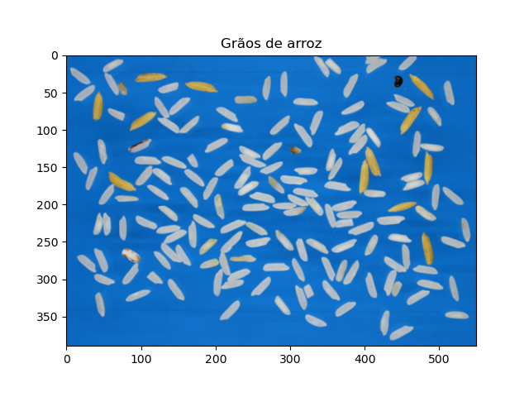Dimensão da imagem:

Tipo: uint8

Dimensão: 390x550

Largura: 550

Altura: 390

Canais: 3

Número total de pixels: 214500

O tamanho da imagem será oriundo da multiplicação das linhas pelas colunas obtendo também a quantidade de pixels. Como a imagem é carregada no pacote “*Opencv”,* como mencionado acima a imagem encontra-se em BGR (*blue, green and red*) em que é necessário estar em outra configuração de BGR para RGB (*red, green and blue*), para que a função “*np.shape”* do pacote “*numpay”* consiga ler e soltar as três saídas número de linhas, colunas e número de canais (imagem colorida). A configuração RGB é essencial para que a imagem gerada pelo pacote não fique alterada devido a não sintonia com os canais.

obj_arroz_RGB = cv2.cvtColor(img_arroz,cv2.COLOR_BGR2RGB)# A função cv2.cvtColor converte a imagem de BGR pra RGB  
# (Espaço de cores composto por 3 cores vermelho, verde e azul)

**b) Faça um recorte da imagem para obter somente a área de interesse. Utilize esta imagem para a solução das próximas alternativas;**

**R:** Para realizar o recorte das imagens, vamos utilizar a imagem em RGB, como mencionado acima.

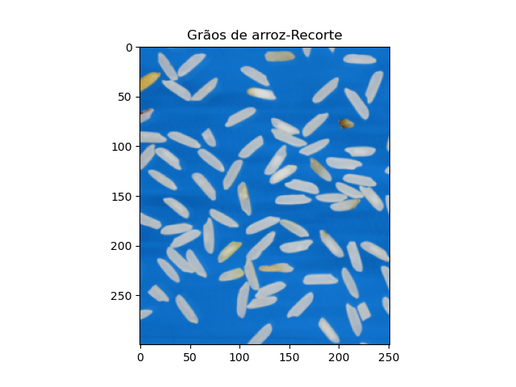

**Dimensão da imagem Recorte:**

Tipo: uint8

Dimensão: 300x250

Largura: 250

Altura: 300

Canais: 3

Número total de pixels: 75000

**Dimensão da imagem Original:**

Tipo: uint8

Dimensão: 390x550

Largura: 550

Altura: 390

Canais: 3

Número total de pixels: 214500

A imagem recorte é obtida por meio de ponto inicial e final nos eixos x (colunas) e y (linha). Sendo possível demarcar a área de interesse por meio dos intervalos nos dois eixos. É importante realizar esse recorte quando almeja pontos específicos da imagem ou deseja retirar alguma parte que não descreve seus tratamentos. Veja, acima as dimensões das imagens e suas respectivas dimensões: largura, comprimento e área total em pixels (lin*col)

**c) Converta a imagem colorida para uma de escala de cinza (intensidade) e a apresente utilizando os mapas de cores “Escala de Cinza” e “JET”;**

Para exibir uma imagem em escala de cinza, realiza-se o mapeamento de cores usando os parâmetros .cmap = “gray'”, vmin = 0, vmax = 255. Utilizando a imagem recorte vamos converter a imagem colorida para cinza e JET.

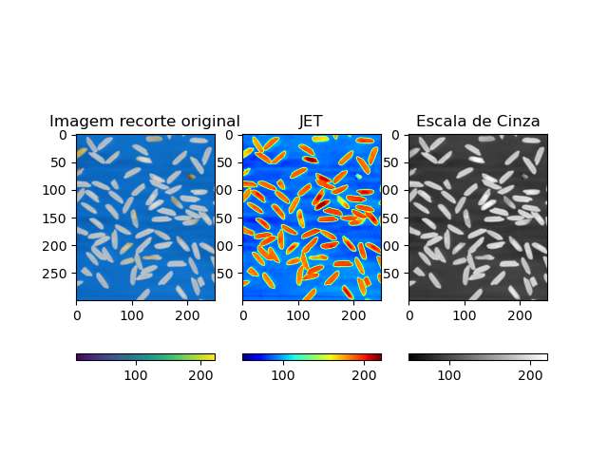

**d) Apresente a imagem em escala de cinza e o seu respectivo histograma; Relacione o histograma e a imagem.**

**R:** Escala de cinza: 0 a 255. Observamos que valores abaixo de 80 estão mais próximos do cinza escuro e valores acima de 180 apresentam cinza mais claro. No primeiro pico corresponde ao fundo da imagem com mais de 5 mil pixels e possui valores de pixel entre 90 a 110. O segundo pico corresponde aos grãos de arroz com aproximadamente 1000 pixels e com valores de pixel próximo ao valor 200 (entre os vetores 180 a 200).

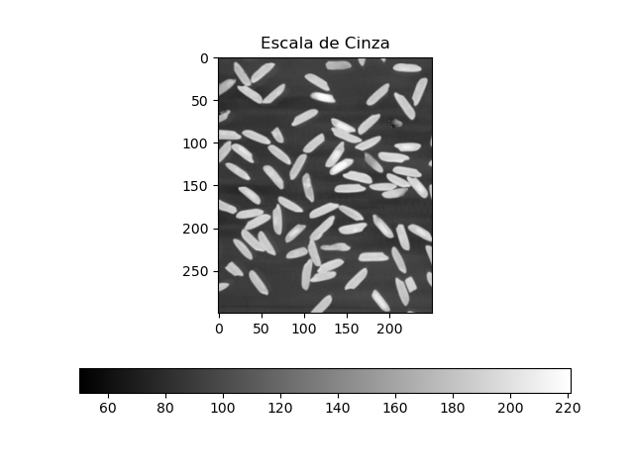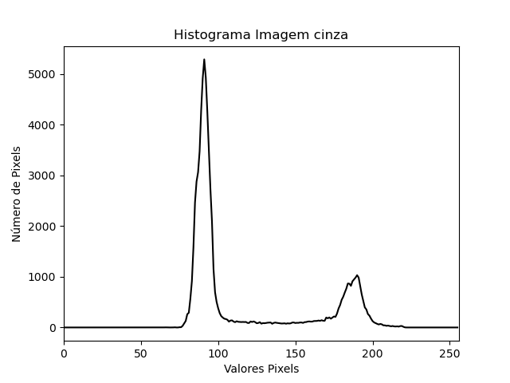

**Para obter este histograma é possível a partir da função:**

hist_cinza = cv2.calcHist([imagem_cinza],[0],None,[256],[0,256])

Esta função quantifica a frequência do 0 ao 255. Onde apresentamos nossa imagem dentro dos colchetes e apresentamos apenas um canal (imagem binária, imagem cinza=0). Não foi utilizado máscara (None) e apresentamos 256 pontos bem como o intervalo de 0 até 255.

**e) Utilizando a imagem em escala de cinza (intensidade) realize a segmentação da imagem de modo a remover o fundo da imagem utilizando um limiar manual e o limiar obtido pela técnica de Otsu. Nesta questão apresente o histograma com marcação dos limiares utilizados, a imagem limiarizada (binarizada) e a imagem colorida final obtida da segmentação. Explique os resultados.**

**R: Segmentação:**

Limiarização: “*THRESHOLD”* Manual:

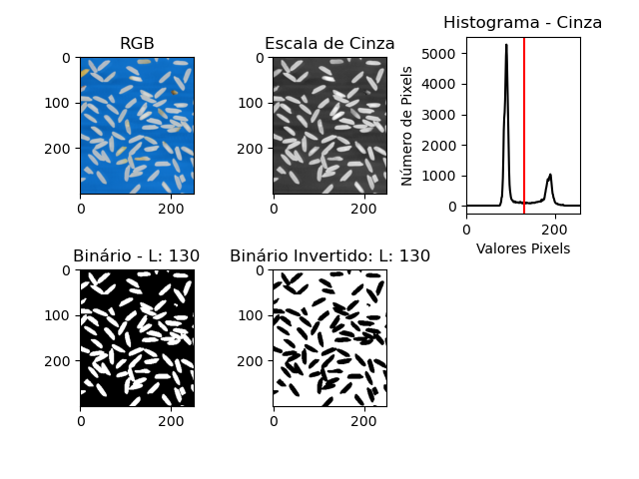

É possível identificar na limiarização (130) dois picos no histograma em que é possível separar os grãos de arroz. Veja que foi possível retirar o fundo azul dos grãos pela imagem binária por este limiar.

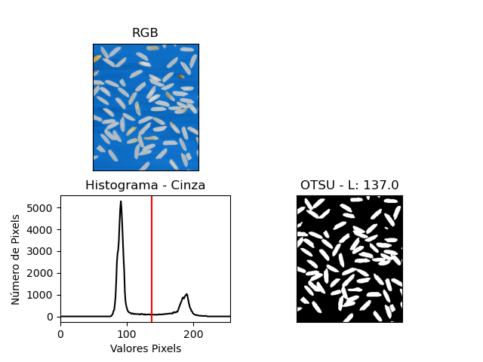

**R:** É possível identificar na imagem na posição 3 o melhor ponto do limiar que é L: 137.Utilizando essa técnica OTSU, encontra-se o limiar e quase toda área dos grãos.

A utilização do valor limiar irá selecionar todos os pixels acima deste valor ou todos os valores abaixo deste valor. No primeiro caso todos os pixels acima do valor limiar irão receber 1 ou 255 e todos os pixels abaixo do valor limiar irão receber 0. Na imagem segmentada, a imagem original (figura abaixo), foi sobreposta sob a binária e com isto obtemos uma imagem em que toda região branca oriunda da imagem binaria foi relacionada com a imagem original.

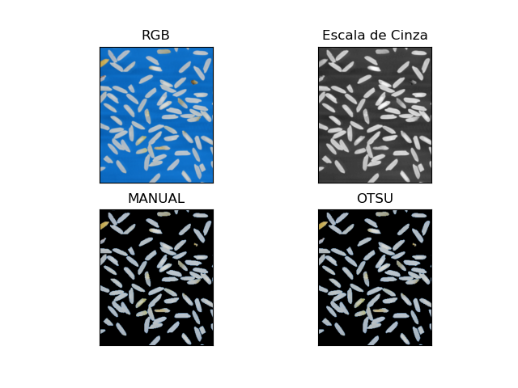

**f) Apresente uma figura contento a imagem selecionada nos sistemas RGB, Lab, HSV e YCrCb.**

**R:** Por meio da imagem recorte em imagens em RGB, Lab, HSV e YCrCb. Podemos visualizar qual imagem proporcionou a melhor distinção dos grãos de arroz quanto ao fundo. Todas as imagens proporcionaram uma boa distinção dos grãos de arroz. Contudo, as imagens em RGB HSV proporcionaram uma boa distinção.

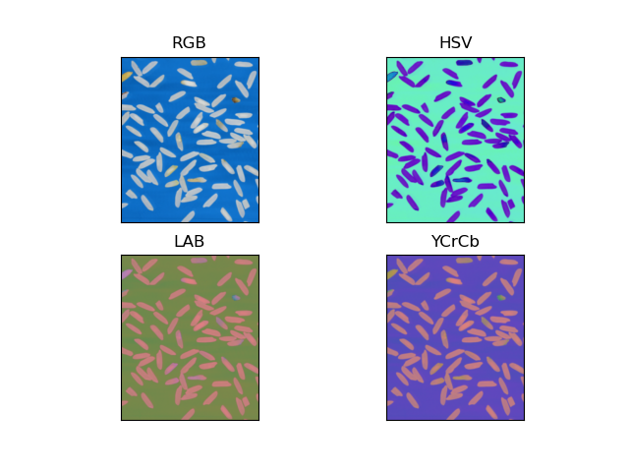

**g) Apresente uma figura para cada um dos sistemas de cores (RGB, HSV, Lab e YCrCb) contendo a imagem de cada um dos canais e seus respectivos histogramas.**

**R:** A seguir os diferentes sistemas de cores segmentados para cada canal e seus respectivos histogramas

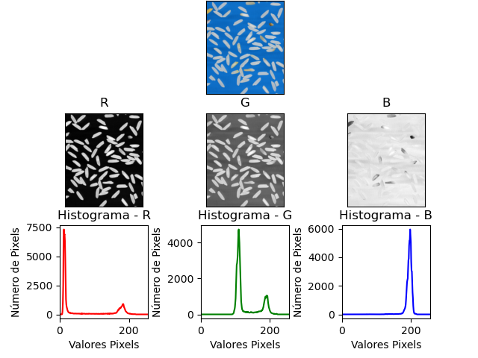

**Sistema de Cores: RGB**

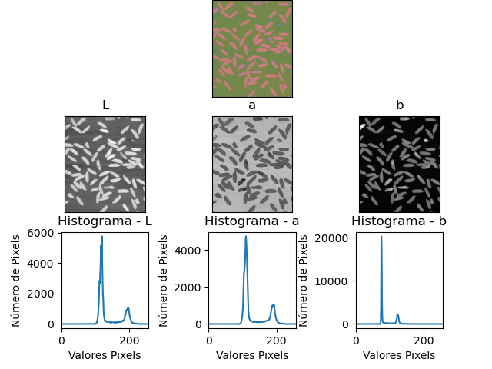

**Sistema de Cores: Lab**

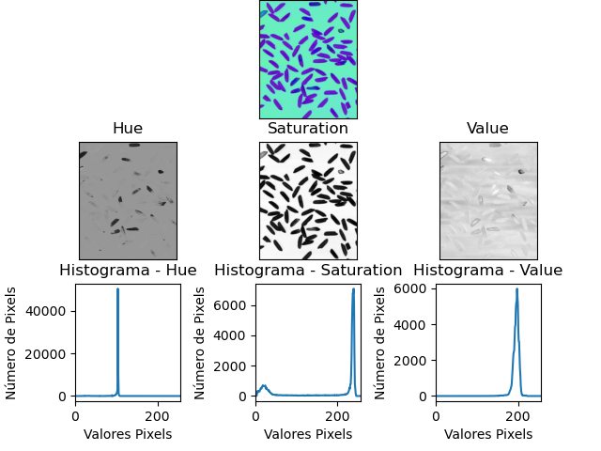

**Sistema de Cores: HSV**

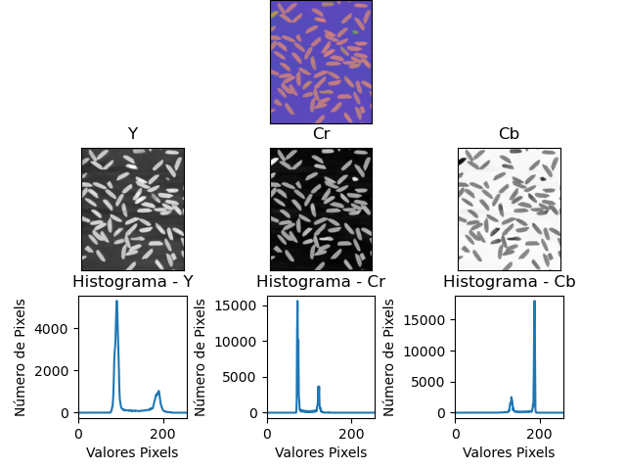

**Sistema de Cores: YCrCb**

Para cada um dos sistemas de cores o melhor canal foi o que apresentou o maior número de pixels:

Para o sistema de cor RGB o melhor canal foi R.

Para o sistema de cor HSV o melhor canal foi S.

Para o sistema de cor Lab o melhor canal foi L.

Para o sistema de cor YCrCb o melhor canal foi Y.

**h) Encontre o sistema de cor e o respectivo canal que propicie melhor segmentação da imagem de modo a remover o fundo da imagem utilizando limiar manual e limiar obtido pela técnica de Otsu. Nesta questão apresente o histograma com marcação dos limiares utilizados, a imagem limiarizada (binarizada) e a imagem colorida final obtida da segmentação. Explique os resultados e sua escolha pelo sistema de cor e canal utilizado na segmentação.**

**R:** O sistema de cores RGB, no canal R foi o que mais realizou a distinção com os grãos de arroz. Com esse canal, foi possível obter uma melhor distinção do fundo azul com os grãos brancos com desvios para um tom amarelado, como pode ser visto na imagem segmentada utilizando OTSU (limiariazação automática).



**i) Obtenha o histograma de cada um dos canais da imagem em RGB, utilizando comomascara a imagem limiarizada (binarizada) da letra h.**

**R:** Com uso de imagens limiriarizada podemos utilizar como máscara e extrair informações somente da imagem alvo (grãos de arroz), ou seja, os pixels relacionados a estes sem a informação do fundo da imagem. Com esta função pode ser usada na seleção de genótipos superiores. Como por exemplo as linhagens que apresentarem maior porcentagem de números de pixels podendo relacionar a área do grão e a posteriori fazer correlações com caracteres de interesse agronômico.

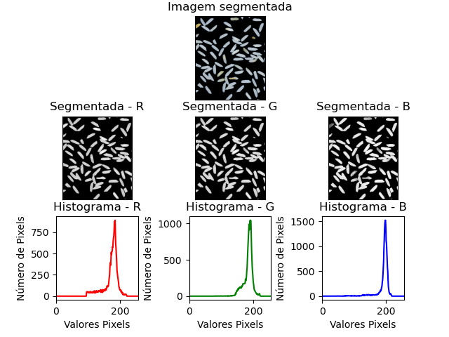

**j) Realize operações aritméticas na imagem em RGB de modo a realçar os aspectos de seu interesse. Exemplo (2*R-0.5*G). Explique a sua escolha pelas operações aritméticas.**

**R:** A operação aritmética utilizada foi de 1,7*R-1,2*G na imagem RGB, essa operação foi suficiente para separar os grãos amarelos dos grãos brancos, que são de nosso interesse. Com isto, além de separar os grãos amarelos, também foi possível a retirar do fundo azul, destacando apenas os grãos. Foi escolhido o canal vermelho e verde, pois esses dois possibilitaram uma melhor visualização da separação dos grãos com o fundo azul.

